Администрация городского округа город Бор Нижегородской области

ПОСТАНОВЛЕНИЕ

От 11.04.2019 |  | № 1991

О подготовке проекта планировки и межевания территории, расположенной северо-восточнее д. Ивановское

(Краснослободский сельсовет) городского округа г. Бор

В соответствии со статьями 8.2, 41-43, 46 Градостроительного кодекса Российской Федерации, в связи с обращением Ермоленко Алексея Сергеевича администрация городского округа г. Бор постановляет:
1. Разрешить Ермоленко А.С. за счет собственных средств подготовку проекта планировки и межевания территории, расположенной северо-восточнее д. Ивановское (Краснослободский сельсовет) городского округа город Бор Нижегородской области, для земельного участка с кадастровым номером 52:20:0700027:486, в соответствии с прилагаемой схемой границ территории для целей формирования индивидуальной жилой застройки.
2. Ермоленко А.С. представить в администрацию городского округа город Бор Нижегородской области документацию по планировке территории не позднее одного года со дня издания настоящего постановления.
3. Общему отделу администрации городского округа г. Бор в течение трех дней со дня утверждения настоящего постановления обеспечить его опубликование в порядке, установленном для официального опубликования муниципальных правовых актов, иной официальной информации, на сайте www.borcity.ru и в газете «БОР сегодня».

Глава администрации А.В. Киселев
Н.Н. Жукова 2-30-69

ПРИЛОЖЕНИЕ
к постановлению администрации
городского округа город Бор
Нижегородской области
От 11.04.2019 № 1991

Схема границ территории

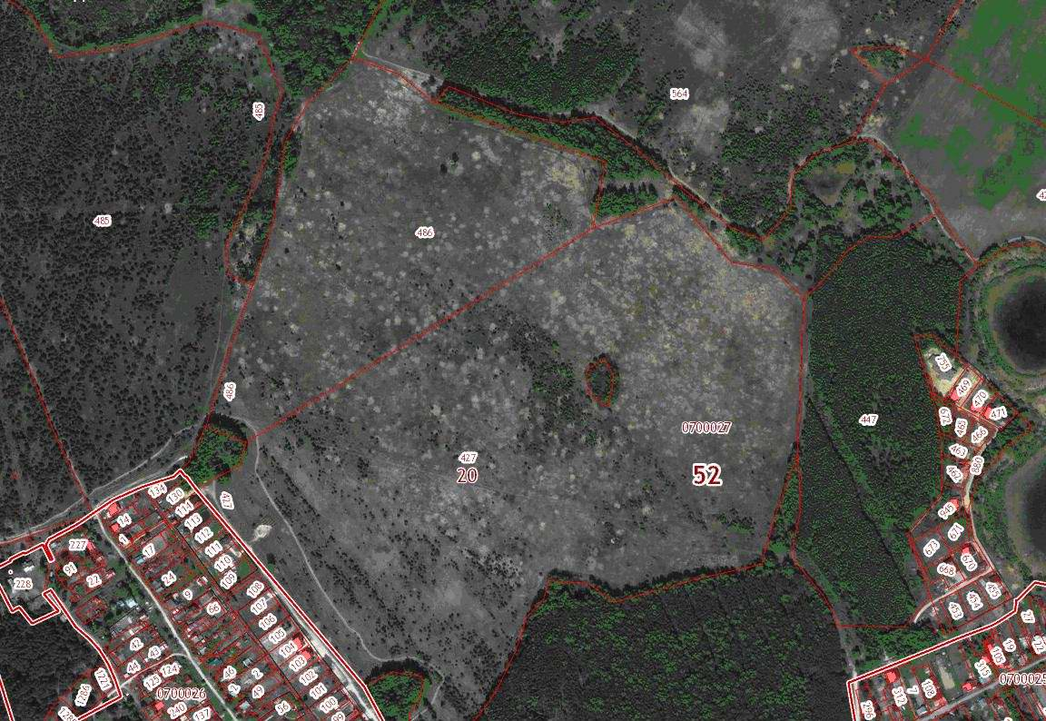
Условные обозначения
- граница разработки проекта планировки и межевания территории, расположенной северо-восточнее д. Ивановское (Краснослободский сельсовет) городского округа город Бор Нижегородской области, для земельного участка с кадастровым номером 52:20:0700027:486
Заказчик: Ермоленко А.С..

